Вторая лабораторная работа
Процесс решения
1. Необходимо поменять знаки из “ <= ” || “ >= ” на “ = ”, для этого добавляем что-то типа единичной матрицы.
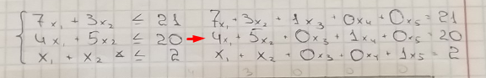

2. Дальше нужно нарисовать вот такую табличку:
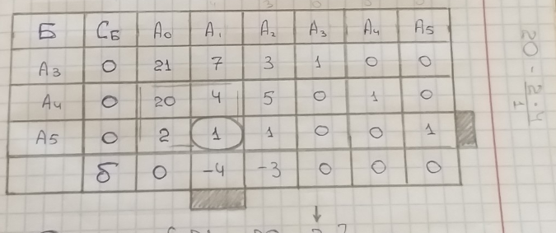

В Б пишите А3, А4 и А5, в Сб нули, в А0 пишите то, что у вас после знака равно, в А1 то, что у вас в x1, А2, то что у вас в x2 и так далее.
Сверху над А1 пишите ту цифру, которая у вас в главной функции возле x1, (в моем случае 4), над А2 – то, что возле x2 (в моем случае 3), а над А3, А4, А5 нолики (к сожалению, плохо видно).
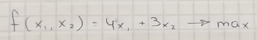

А вот то, что с права от б (нижняя строчка), это вы получаете по формуле:
(А3,Сб * А3,А0 + А4*Сб * А4,А0 + А5,Сб * А5,А0) и вычесть цифру, которая над А0.
То есть, (0*7+0*4+0*1) – 4 = -4
Дальше вместо А0 будет А1, А2, А3, А4, А5.
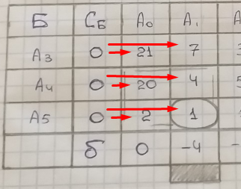
3. После чего, у вас возле б (внизу) будет 2 отрицательных числа, нужно определить наибольшее отрицательное число. (типо, если есть отрицательные, то нужно продолжать решать, пока снизу не будут лишь положительные)
А дальше нужно вычеркнуть строку. Для этого мы находим минимум, делается это вот так:
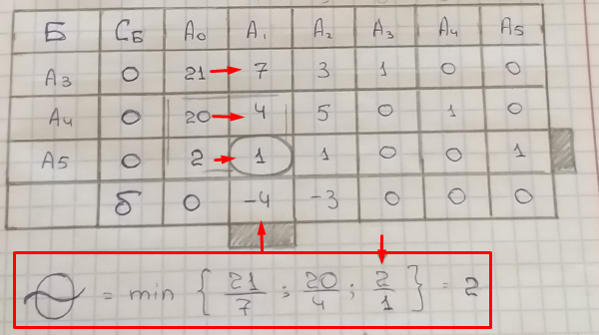
Минимальное число 2, соответственно строку А5 я вычеркиваю.
(к слову, в данный момент у вас будет x1 = 0; x2 = 0; x3 = 21; x4 = 20; x5 = 2. Так как под Б нету А1 и А2, то их x = 0, а те, которые есть, будут равны тем числам, которые под А0. Просто ставлю вас перед фактом, так как Карлусов очень сильно прокопался при защите у меня к этому, требуя, чтобы я расписал чему равны x)
4. Теперь нужно нарисовать такую же таблицу.
Под Б пишем те же, что и были, кроме той строки, которую мы вычеркнули, вместо неё пишем то А, которая была сверху под местом пересечения столбца и строки (у меня это А1).
В Сб пишем то, что у вас над А (то есть 0, если это А3, А4 или А5. И, в моем случае, над А1 у меня была 4-ка, её и пишу)
А вот тут самый сложный момент…
То число, которая у вас в 1-ой таблице была на пересечении будет также равна самой себе, а остальные в этом столбце будут равны нулям
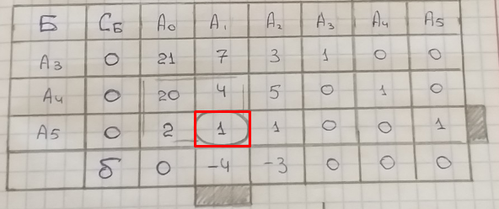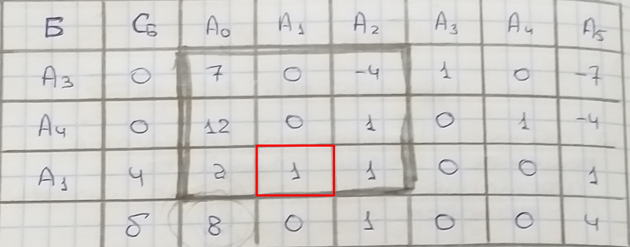

А вот остальные будут находиться по определенной формуле.. Проще будет показать на примере.
Чтобы найти число, которое когда-то было 20, нужно:
$$20- \frac{2*4}{1}=12$$
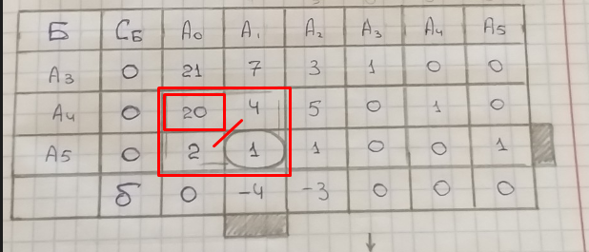
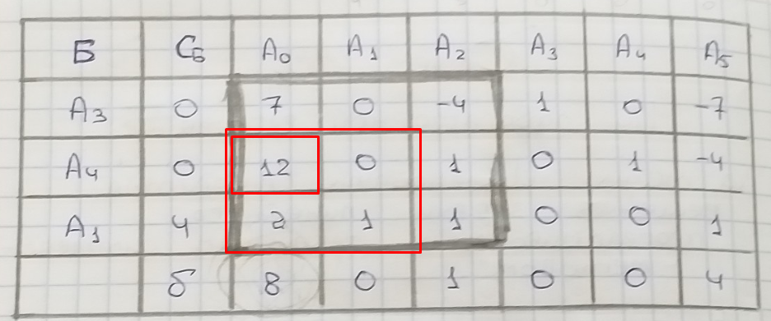
Анологично и для остальных, к примеру:
$$21- \frac{2*7}{1}=7$$
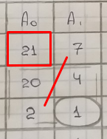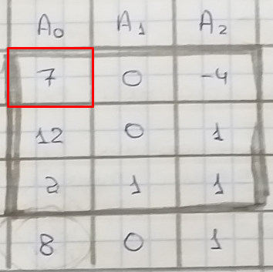
Дальше.. Эта строка будет равна самой себе же, потому что к ней нельзя применить формулу
Было
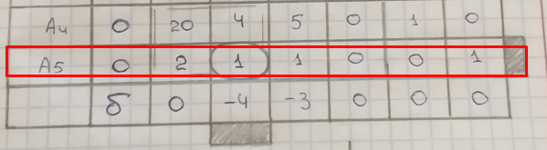
Стало
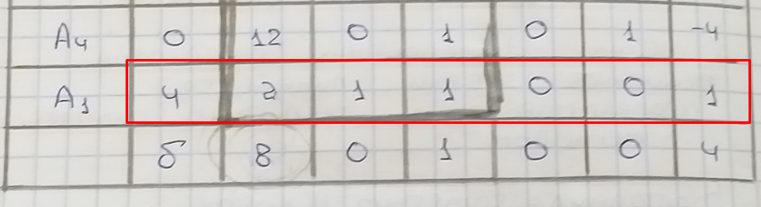
Ну а б (снизу) вычисляете также, как и в предыдущей табличке.
Если отрицательные числа ушли, то ответ ваш будет возле б под А0, а иксы будут находится по тому же принципу, как и в первой табличке
(и если вы подставите эти x в свою главную изначальную формулу, то получите то, что у вас возле б под А0. Своего рода, это проверка).
Ну а если нет, то повторяете все тоже самое, что делали и во второй таблице… Вроде и все)

